Аналіз
здійснення судочинства
Вищим антикорупційним судом
у 2021 році
(як судом першої інстанції)

Київ
2022

ЗМІСТ

1 | Загальні обсяги процесуальної діяльності | 2
2 | Розгляд справ кримінального провадження | 4
2.1 | Рух справ та їх узагальнені характеристики | 4
2.2 | Відомості про кількість осіб, провадження щодо яких завершено та вироки щодо яких набрали законної сили. Призначені покарання | 6
2.2.1 | Кількість осіб, рішення щодо яких ухвалено у 2021 році | 6
2.2.2 | Покарання засуджених, вироки щодо яких набрали законної сили у 2021 році | 6
3 | Розгляд процесуальних звернень, поданих в порядку здійснення судового контролю за дотриманням прав, свобод та інтересів осіб у кримінальному провадженні | 7
3.1 | Клопотання слідчого, дізнавача, прокурора та інших осіб на стадії досудового розслідування | 8
3.2 | Скарги на рішення, дії чи бездіяльність слідчого, дізнавача, прокурора під час досудового розслідування | 9
3.3 | Заяви про відвід | 11
4 | Розгляд заяв про перегляд судових рішень у кримінальних провадженнях за нововиявленими й виключними обставинами | 12
5 | Провадження у цивільних справах за позовами про визнання необґрунтованими активів та їх стягнення в дохід держави | 12
6 | Статистика окремих заходів щодо забезпечення розгляду справ | 12
7 | Висновки | 13

1. Загальні обсяги процесуальної діяльності

У 2021 році судочинство у ВАКС як у суді першої інстанції здійснювали 27 суддів, 12 з яких визначено спеціалізацію «слідчий суддя», 9 – «з розгляду справ про визнання необґрунтованими активів та їх стягнення в дохід держави, а також інших заяв, матеріалів, що підлягають розгляду ВАКС в порядку цивільного судочинства», 3 – уповноважені на здійснення кримінального провадження щодо неповнолітніх у ВАКС. Чергова ротація слідчих суддів у ВАКС відбулася з 02 грудня 2021 року згідно з рішенням зборів суддів ВАКС від 01 червня 2021 року № 1.
У звітному періоді в провадженні ВАКС перебувало 9167 справ і матеріалів, а саме:
- 233 кримінальних провадження, або 3 % загального обсягу справ і матеріалів суду;
- 8916 клопотань, скарг, заяв під час досудового розслідування кримінальних проваджень (97 %);
- 9 клопотань в порядку виконання судових рішень;
- 7 заяв про перегляд судових рішень за виключними та нововиявленими обставинами;
- 2 позовні заяви про визнання необґрунтованими активів та їх стягнення в дохід держави.
Надійшло до ВАКС у звітному періоді 8844 справ і матеріалів, з яких:
- 63 кримінальні провадження, або 1 % загального обсягу надходження справ і матеріалів до суду;
- 8764 клопотання, скарги, заяви під час досудового розслідування (99 %);
- 9 клопотань в порядку виконання судових рішень;
- 6 заяв про перегляд судових рішень за виключними та нововиявленими обставинами;
- 2 позовні заяви про визнання необґрунтованими активів та їх стягнення в дохід держави.
У 2021 році спостерігається зменшення загальних показників надходження справ і матеріалів до ВАКС на 2024 одиниці або на 19 % порівняно із показниками 2020 року.

Детально зміни у кількості справ та матеріалів, що надійшли на розгляд ВАКС у 2020 році та у 2021 році, відображено у гістограмі 1.
Гістограма 1
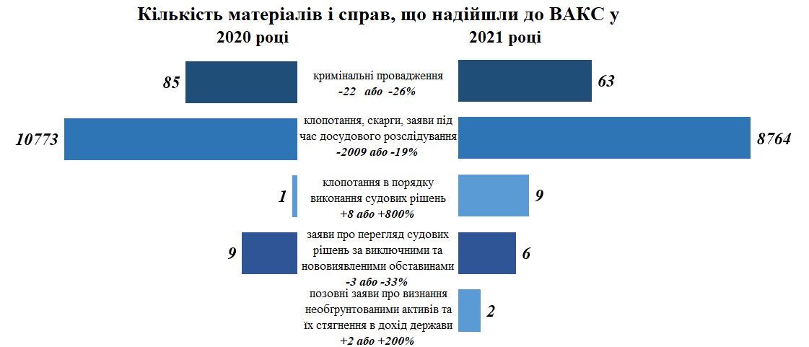

Кількість проваджень, розгляд яких завершено у 2021 році, становить 8893 і перевищує кількість проваджень, що надійшли до суду, на 49 одиниць. Такий показник свідчить про відповідність реагування суду на об’єми нових надходжень та відсутність загальної тенденції накопичення судових справ.
Частка розглянутих у звітному періоді справ і матеріалів становить 97 % тих, що перебували в провадженні ВАКС. Найбільшу їх частину звично складають клопотання, скарги, заяви, подані під час досудового розслідування кримінальних проваджень – 8830 одиниць або 99 % усіх розглянутих справ та матеріалів. Кількість кримінальних проваджень, заяв про перегляд судових рішень за нововиявленими та виключними обставинами, клопотань, поданих в порядку виконання судових рішень та позовних заяв становить 63 одиниці або 1 % усіх закінчених проваджень.
Інформацію про розгляд ВАКС у 2021 році справ та матеріалів за видами судових рішень відображено у схемі 1.
Схема 1
Закінчено розгляд процесуальних звернень
 |  | 8893
закінчено провадження без розгляду по суті вимог  (повернуто, відмовлено у відкритті провадження, залишено без розгляду, закрито провадження, інше)  1050  12% |  |  | із постановленням вироку/ по суті вимог, заявлених у зверненні (включаючи застосування альтернативного запобіжного заходу)  7843  88%
 |  |  | із  постановленням вироку/ вирішенням питання, заявленого у клопотанні (поданні)  37 |  |  |  | із задоволенням заявлених вимог  6060  77% |  |  | з  відмовою у задоволенні вимог звернення  1737  22%

За видами процесуальних звернень показники розгляду ВАКС кримінальних справ і матеріалів у 2021 році розподілилися таким чином:
- 48 кримінальних проваджень або 1 % усіх розглянутих проваджень ВАКС;
- 7047 клопотань або 79 %;
- 1586 скарг або 18 %;
- 197 заяви про відвід або 2 %;
- 6 клопотань в порядку виконання судових рішень;
- 7 заяв про перегляд судових рішень за виключними та нововиявленими обставинами;
- 2 позовні заяви про визнання необґрунтованими активів та їх стягнення в дохід держави.
У 2021 році відбулося зниження показників розгляду справ і матеріалів порівняно із аналогічними показниками 2020 року на 2113 або на 19 %. Така тенденція спостерігається у звязку зі зменшення кількості матеріалів і справ, що надійшли на розгляд у звітному році. Детальна інформація щодо динаміки розгляду процесуальних звернень буде викладено в наступних розділах цього аналізу.
Кількість кримінальних справ і матеріалів, що залишились нерозглянутими у звітному періоді, становить 274 або 3 % проваджень, що перебували на розгляді ВАКС. За видами процесуальних звернень цей показник розподіляється наступним чином:
- 185 кримінальних проваджень, або 68 % загальної кількості справ і матеріалів, що залишились нерозглянутими ВАКС на кінець звітного періоду;
- 52 клопотання або 19 % усього залишку;
- 28 скарг або 10 %;
- 6 заяв про відвід або 2 %;
- 3 клопотання в порядку виконання судових рішень або 1%.
Кількість нерозглянутих на кінець звітного періоду справ та матеріалів (274) зменшилась порівняно із 2020 роком (330) на 56 або 17 %.

2. Розгляд справ кримінального провадження
2.1. Рух справ та їх узагальнені характеристики

У 2021 році на розгляді ВАКС перебувало 233 кримінальних провадження стосовно 519 осіб, 230 з яких – провадження за обвинувальними актами,
2 – за клопотаннями про звільнення від кримінальної відповідальності, 1 – за клопотанням про застосування примусових заходів медичного характеру. 63 із цих проваджень стосовно 141 особи надійшли до суду у звітному періоді.
За видами кримінальних правопорушень кримінальні провадження, що перебували на розгляді ВАКС, розподіляються так:
- 57 – щодо кримінальних правопорушень проти власності, або 24 % загальної кількості кримінальних проваджень, що перебували на розгляді у звітному періоді;
- 23 – у сфері господарської діяльності (10 %);
- 153 – у сфері службової діяльності та професійної діяльності, пов’язаної з наданням публічних послуг (66 %).
Більшість проваджень, розгляд яких здійснюється ВАКС, класифікуються як тяжкі й особливо тяжкі. Кількість проваджень щодо таких злочинів у звітному періоді становила 218 або 94 % усіх справ суду. Кількість осіб, які обвинувачуються у вчиненні тяжких й особливо тяжких злочинів – 496 або 96 % усіх обвинувачених у кримінальних провадженнях ВАКС.
У провадженні ВАКС у звітному періоді перебувало 77 справ стосовно 85 осіб, до яких застосовується особливий порядок кримінального провадження (стаття 480 КПК України).
Середній коефіцієнт складності кримінальних проваджень ВАКС, визначений за Загальним класифікатором спеціалізацій суддів та категорій справ, затвердженим наказом Державною судовою адміністрацією України 21 грудня 2018 року № 622, як і в попередні роки діяльності ВАКС, становить 46. Водночас найвищий коефіцієнт складності 55 мають 33 % справ ВАКС (77 справ), якими є провадження щодо окремої категорії осіб (стаття 480 КПК України).
У звітному періоді 2021 року ВАКС завершено 48 кримінальних проваджень (21 % тих, що перебували на розгляді) щодо 56 осіб. За результатами розгляду цих справ судом ухвалено:
34 вироки (27 – обвинувальних, 7 – виправдувальних), що становить 71 % всіх судових рішень, ухвалених за результатами розгляду кримінальних проваджень;
6 ухвал про закриття кримінального провадження або 13 %;
4 ухвали про направлення справи для визначення підсудності або 8 %;
1 ухвалу про відмову в затвердженні угоди про визнання винуватості та повернення обвинувального акта прокурору для продовження досудового розслідування або 2 %;
- 2 ухвали про звільнення від кримінальної відповідальності або 4 %;
- 1 ухвалу про застосування примусових заходів медичного характеру або 2 %.
Детальну інформацію про кількість кримінальних проваджень, розгляд яких ВАКС закінчено у 2021 році, за видами кримінальних правопорушень відображено у діаграмі 1.

Діаграма 1

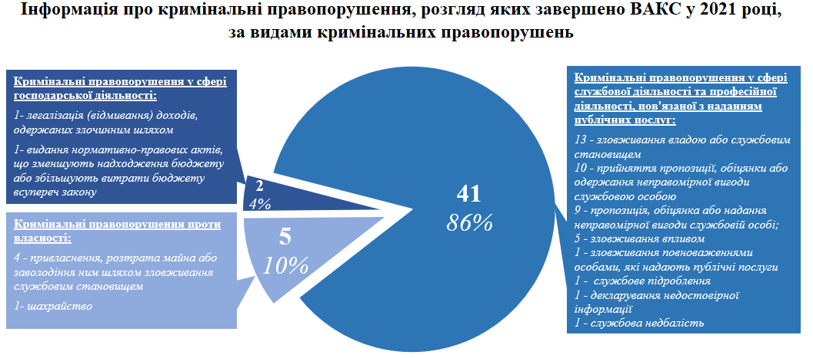
Порівняння показників розгляду кримінальних проваджень звітного періоду 2021 року (48) та 2020 року (60) показує зменшення кількості розглянутих справ на 20 %, тобто на 12 справ. Така ситуація пояснюється значно більшою кількістю (25) закритих справ у 2020 році порівняно із 2021 роком (6), що було причинено визнанням неконституційною статті 366-1 КК України Рішенням Конституційного Суду України від 27.10.2020 № 13-р/2020.
Водночас аналіз показників розгляду, наведених у гістограмі 2, показує збільшення масової частки вироків серед усіх ухвалених у кримінальних провадженнях рішень (з 37 % у 2020 році (22 вироки) до 71 % у 2021 році (34 вироки). Динаміка цього показника у порівнюваних періодах складає 12 судових рішень або +55 %.
Інформацію щодо результатів розгляду кримінальних проваджень у 2021 році в порівнянні з 2020 роком відображено в гістограмі 2.
Гістограма 2

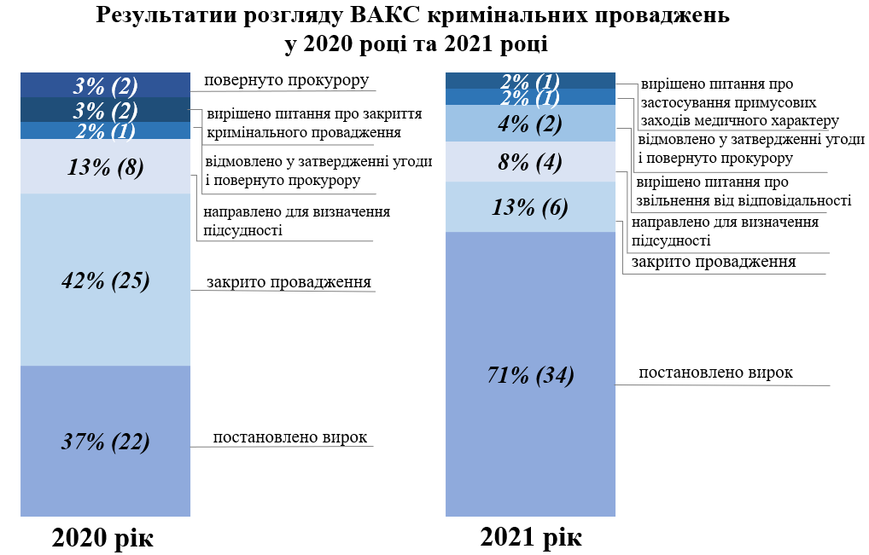

Станом на 01 січня 2022 року в провадженні ВАКС перебувало 185 кримінальних проваджень стосовно 463 осіб.

2.2. Відомості про кількість осіб, провадження щодо яких завершено та вироки щодо яких набрали законної сили. Призначені покарання

2.2.1. Кількість осіб, справи щодо яких розглянуто у 2021 році

Упродовж 2021 року ВАКС розглянуто 48 кримінальних проваджень стосовно 56 осіб, які обвинувачувалися у вчиненні кримінальних правопорушень.
За кількістю осіб розглянуті у 2021 році кримінальні провадження розподіляються так:
- 32 особи визнано винними у скоєнні кримінальних правопорушень та засуджено, що становить 57 % усіх осіб, щодо яких ВАКС закінчено кримінальні провадження;
- 9 осіб визнано невинуватими та виправдано (16 %);
- 6 осіб, щодо яких кримінальне провадження закрито (10 %);
- 5 осіб, щодо яких провадження направлено для визначення підсудності (9 %);
- 1 особа, щодо якої судом відмовлено у затвердженні угоди і повернуто провадження прокурору для продовження досудового розслідування (2 %);
- 2 особи, щодо яких вирішено питання про їх звільнення від кримінальної відповідальності (4 %;)
- 1 особа, щодо якої вирішено питання про застосування заходів медичного характеру (2 %).
З числа осіб, визнаних винуватими у вчиненні інкримінованих їм кримінальних правопорушень та засуджених, 9 осіб звільнено від відбування покарання з випробуванням (28 % усіх засуджених).
За вироками 2021 року до 9 осіб застосовано конфіскацію майна або його частини як додаткове покарання. Щодо 3 осіб прийнято рішення про застосування спеціальної конфіскації – примусового безоплатного вилучення у власність держави грошей, цінностей та іншого майна у випадках, встановлених статтею 96-2 Кримінального кодексу України (конфісковано коштів у національній та іноземній валютах на суму, еквівалентну 4 931 912 гривень).

2.2.2. Покарання засуджених, вироки щодо яких набрали законної сили у 2021 році

Упродовж 2021 року набрали законної сили вироки щодо 26 засуджених осіб, з них:
- 17 осіб засуджено до позбавлення волі;
- 8 осіб звільнено від відбування покарання з випробуванням;
- 1 особі призначено основне покарання у виді штрафу.
За вироками, що набрали законної сили, основне покарання у виді позбавлення волі на строк до 5 років призначено 13 особам або у 76 % випадків засудження до позбавлення волі, на строк від 5 до 10 років – 4 особам або у 24 % випадків.
Крім цього, вироками, що набрали законної сили у 2021 році, ВАКС застосовано до засуджених додаткові покарання:
- до 18 осіб – позбавлення права обіймати певні посади або займатися певною діяльністю;
- до 9 осіб – штраф;
- до 6 осіб – конфіскацію усього майна, що належить їм на праві власності, або його частини.
За вироками, що набрали законної сили у 2021 році, до 2 осіб застосовано спеціальну конфіскацію. Набрали законної сили вироки, якими спеціальну конфіскацію застосовано на загальну суму 285 000 гривень.
Інформація про заняття засуджених на час вчинення ними кримінальних правопорушень, вироки щодо яких набрали законної сили у 2021 році, відображено у діаграмі 2.
Діаграма 2
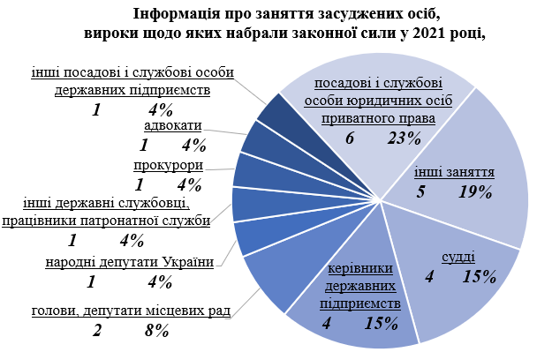
За ступенем тяжкості вчинених кримінальних правопорушень особи, щодо яких вироки набрали законної сили у 2021 році, розподілились наступним чином:
7 осіб або 27 % вчинили нетяжкі злочини;
17 осіб або 65 % вчинили тяжкі злочини;
2 особи або 8 % вчинили особливо тяжкі злочини.

3. Розгляд процесуальних звернень, поданих в порядку здійснення судового контролю за дотриманням прав, свобод та інтересів осіб у кримінальному провадженні

На розгляді ВАКС у 2021 році перебувало 8916 клопотань, скарг та заяв, поданих на стадії досудового розслідування кримінальних проваджень. Безпосередньо у звітному періоді до суду надійшло 8764 таких матеріалів.
За видами зазначені процесуальні звернення, що перебували в провадженні суду у звітному періоді, розподіляються так: 7099 клопотань або 80 % проваджень цієї категорії, 1614 скарг (18 %) та 203 заяв про відвід (2 %).
Кількість проваджень за клопотаннями, скаргами, заявами, розгляд яких завершено у 2021 році, становить 8830, або 99 % загальної кількості таких матеріалів, що перебували на розгляді ВАКС. За результатами розгляду зазначених процесуальних звернень:
- 7797 проваджень закінчено розглядом по суті вимог звернення (88 % завершених);
- 466 звернення повернуто заявникам (5 %);
- у 567 справах ухвалено інші рішення (7 %).
Станом на 01 січня 2022 року залишок нерозглянутих проваджень за клопотаннями, скаргами, заявами становить 86 або 1 % таких звернень, що перебували на розгляді в суді у звітному періоді.
Інформацію щодо основних показників здійснення судочинства слідчими суддями ВАКС у 2020 році та у 2021 році відображено у гістограмі 3.

Гістограма 3
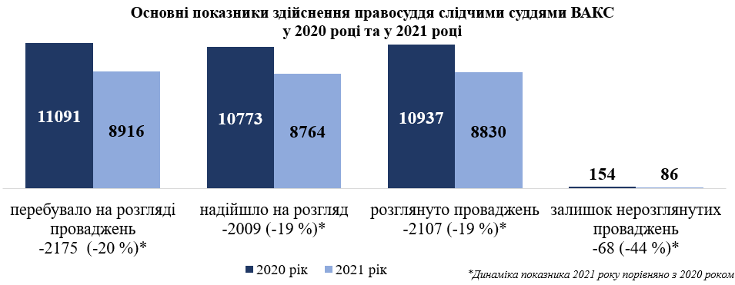

Із наведених у гістограмі 3 показників вбачається пропорційне зменшення основних показників руху проваджень, що спричинено зменшенням кількості матеріалів, які надійшли на розгляд ВАКС у 2021 році.

3.1. Клопотання слідчого, дізнавача, прокурора та інших осіб на стадії досудового розслідування

У 2021 році на розгляд слідчих суддів ВАКС надійшло 6994 клопотань під час досудового розслідування. Із урахуванням залишку попереднього звітного періоду всього у провадженні суду перебувало 7099 клопотань слідчого, дізнавача, прокурора та інших осіб.
У звітному періоді ВАКС розглянуто 7047 клопотань, що становить 99 % тих, що перебували на розгляді.
Детальну інформацію щодо структури клопотань, розглянутих ВАКС у 2021 році, за категоріями наведено в діаграмі 3.
Діаграма 3
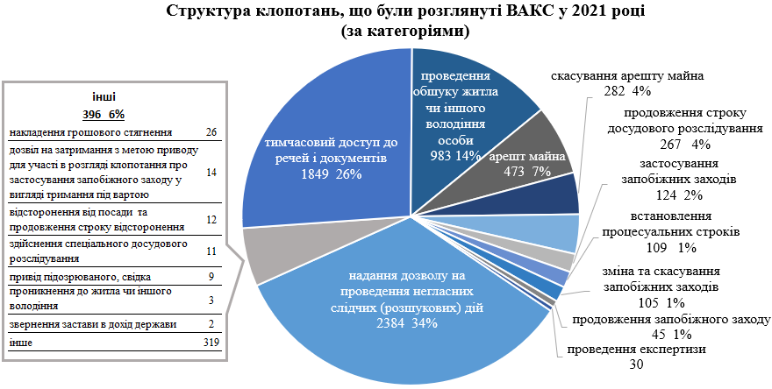

Структуру результатів розгляду клопотань за видами судових рішень наведено у схемі 2.

Схема 2

Порівнюючи кількість клопотань досудового розслідування, що надійшли на розгляд у поточному звітному періоді (6994) та в аналогічному періоді минулого року (8130), спостерігаємо їх зменшення на 1136 одиниць або на 14 %. Пропорційно відбулося зменшення й кількості розглянутих клопотань з 8158 (2020 рік) до 7047 (2021 рік), а саме на 1111 рішень або 14 %.
Аналізуючи показники надходження (6994) та розгляду (7047) клопотань у звітному періоді, необхідно зазначити, що слідчі судді ВАКС оперативно реагують на надходження клопотань досудового розслідування. Показник ефективності розгляду цього виду звернень становить 101 %.
Станом на кінець звітного періоду нерозглянутими залишилися 52 клопотання, або 1 % загальної кількості клопотань, що перебували на розгляді ВАКС. Показник залишку порівняно із аналогічним періодом минулого року (107) зменшився на 55 одиниць або на 51 %.

3.2. Скарги на рішення, дії чи бездіяльність слідчого, дізнавача, прокурора під час досудового розслідування

У 2021 році на розгляді слідчих суддів ВАКС перебувало 1614 скарг, поданих учасниками кримінального провадження на стадії досудового розслідування, з яких 1575 надійшли у звітному періоді.
Слідчими суддями ВАКС у 2021 році закінчено розгляд 1586 проваджень за скаргами, що становить 98 % всіх процесуальних звернень такого виду, які перебували на розгляді в суді.

Детальну інформація про структуру розглянутих ВАКС скарг за категоріями подано в діаграмі 4.

Діаграма 4
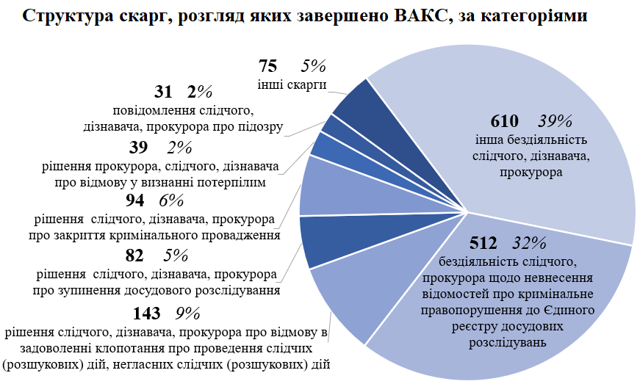

Найчастіше (у 71 % скарг) заявники оскаржували бездіяльність слідчого, дізнавача, прокурора. Зокрема, скарги на бездіяльність, яка полягає у невнесенні відомостей про кримінальне правопорушення до Єдиного реєстру досудових розслідувань після отримання заяви чи повідомлення про кримінальне правопорушення, складають 33 % загальної кількості поданих до суду скарг. Частка кожної з інших розглянутих ВАКС категорій скарг, не перевищує 10 %.

Структуру судових рішень, ухвалених слідчими суддями ВАКС за результатами розгляду скарг, наведено в схемі 3.

Схема 3

Із наведеного у схемі вбачається, що слідчими суддями у 2021 році задоволено більше половини скарг (58 %) із числа розглянутих по суті. Кожну п’яту скаргу повернуто заявникам через недодержання ними процесуальних вимог, встановлених КПК України.
Структурні показники судових рішень, ухвалених за результатами розгляду скарг у 2021 році, порівняно з аналогічними показниками 2020 року будь-яких значних змін не зазнали.
Кількість скарг, що надійшли у 2021 році (1575), порівняно із 2020 роком (2353) зменшилась на 33 %, відповідно змінився й показник кількості розглянутих скарг (спостерігається зменшення на 36 %). Зміну зазначених показників відображено у гістограмі 4.
Гістограма 4
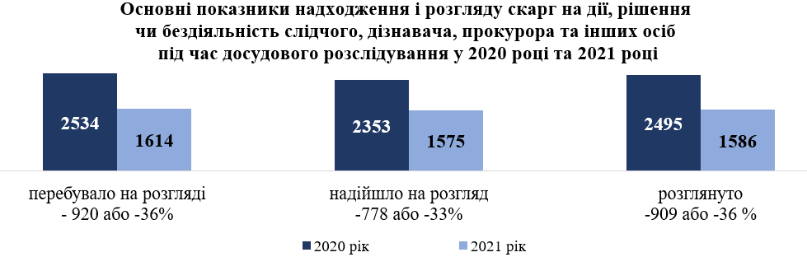

Станом на кінець звітного періоду нерозглянутими залишалися 28 скарг, або 2 % загальної кількості скарг на рішення, дії чи бездіяльність слідчого, дізнавача, прокурора під час досудового розслідування, що перебували на розгляді ВАКС.

  - Заяви про відвід

У 2021 році на розгляді ВАКС перебувало 203 заяви про відвід слідчого судді, прокурора, детектива, експерта або самовідвід слідчого судді під час досудового розслідування, 195 з яких надійшли у звітному періоді.
Так, на розгляді слідчих суддів перебувало:
- 141 заява про відвід судді, або 69 % всіх заяв про відводи, що перебували на розгляді ВАКС;
- 24 заяви про самовідвід судді (12 %);
- 18 заяв про відвід детектива (9 %);
- 18 заяв про відвід прокурора (9 %);
- 2 заяви про відвід експерта (1 %).
У досліджуваному періоді закінчено розгляд 197 заяв про відвід, або 97 % таких звернень, що перебували на розгляді в суді. Задоволенням вимог заяв про відвід (самовідвід) слідчого судді закінчився розгляд 21 заяви: 17 заяв про самовідвід та по 2 заяви про відвід суддів і детективів.
У задоволенні вимог 166 заяв відмовлено. Частка заяв учасників кримінального провадження, залишених без задоволення (89 % розглянутих по суті), свідчить про невмотивованість заявлених учасниками кримінального провадження відводів та припустиму їх спрямованість на затягування процесу здійснення кримінальних проваджень.
Аналогічно іншим видам звернень, у 2021 році спостерігається зменшення показників надходження і розгляду поданих заяв про відвід. Так, частка заяв про відвід у загальній кількості клопотань, заяв, скарг, що перебували на розгляді слідчих суддів ВАКС, зменшилась із 3% у 2020 році (292) до 2% у 2021 році (203).

Детальніше інформацію щодо надходження та розгляду заяв про відвід відображено в таблиці 1.

Таблиця 1

Перебувало на розгляді |  | Надійшло у звітному періоді |  | Завершено розгляд |  | Залишок
2020 рік | 2021 рік | 2020 рік | 2021 рік | 2020 рік | 2021 рік | 2020 рік | 2021 рік
292 | 203 | 290 | 195 | 284 | 197 | 8 | 6
-89 або -30 % |  | -95 або -33 % |  | -87 або на -31 % |  | - 2або на -25 %

Нерозглянутими станом на 01.01.2022 залишалися 6 заяв про відвід.

- Розгляд заяв про перегляд судових рішень за нововиявленими та виключними обставинами

У 2021 році на розгляді у ВАКС перебувало:
- 6 заяв про перегляд судових рішень у кримінальних провадженнях за нововиявленими обставинами;
- 1 заява про перегляд судових рішень у кримінальних провадженнях за виключними обставинами.
Розгляд 5 заяв про перегляд судових рішень ВАКС за нововиявленими обставинами завершено поверненням їх заявнику, 1 заяву розглянуто по суті із залишенням заявлених вимог без задоволення.
Провадження за заявою про перегляд судового рішення за виключними обставинами закрито у зв’язку з відмовою заявника від заяви.
Станом на кінець звітного періоду на розгляді ВАКС заяви про перегляд судового рішення за нововиявленими та виключними обставинами не перебували.

- Провадження у цивільних справах за позовами про визнання необґрунтованими активів та їх стягнення в дохід держави

Відповідно до частини четвертої статті 23 ЦПК України справи про визнання необґрунтованими активів та їх стягнення в дохід держави розглядаються Вищим антикорупційним судом. Особливості позовного провадження у таких справах визначено главою 12 ЦПК України.
У 2021 році на розгляд ВАКС надійшло 2 позовні заяви зазначеної категорії.
Станом на кінець звітного періоду обидві заяви ВАКС розглянуто. За результатами розгляду вимог один позов задоволено та стягнуто в дохід Державного бюджету України необґрунтований дохід – грошові кошти в розмірі 1 252 236 гривень, у задоволенні вимог іншого позову відмовлено.
Судове рішення у справі, яким вимоги про визнання необґрунтованими активів та їх стягнення в дохід держави задоволено, набрало законної сили у 2021 році.

- Статистика окремих заходів щодо забезпечення розгляду справ

Для забезпечення своєчасного розгляду судових справ, що перебували в провадженні ВАКС у 2021 році, призначено 12120 судових засідань, зокрема:
- 8291 – для розгляду клопотань, скарг, заяв під час досудового розслідування;
- 3566 –у кримінальних провадженнях;
- 232 – для заяв про виправлення описок, роз’яснення судових рішень;
- 12 – для клопотань, поданих в порядку виконання судових рішень;
- 12 – для розгляду позовів;
- 7 – для заяв про перегляд судових рішень за нововиявленими та виключними обставинами.
Порівнюючи кількість судових засідань, призначених у 2021 та 2020 роках, спостерігаємо її загальне зменшення на 19 % (-2298), що закономірно обумовлено зменшенням кількості справ і матеріалів, що надходили на розгляд у звітному періоді. Водночас кількість судових засідань, призначених ВАКС для розгляду кримінальних проваджень у 2021 році, збільшилася на 12 % (+377).
Під час розгляду 259 судових справ провадження здійснювалося із застосуванням режиму відеоконференції.
Під час розгляду кримінальних проваджень судом ухвалено 42 судових рішення, якими вживалися заходи для підвищення оперативності розгляду справ, зокрема, щодо приводу свідків, зміни запобіжного заходу, накладення грошових стягнень, тощо. У 2021 році на користь держави звернуто 220 000 гривень застави, внесеної за осіб, яким обирався такий запобіжний захід та які порушили покладені на них під час застосування цього запобіжного заходу обов’язки.
Упродовж 2021 року ВАКС звернуто до виконання 39 виконавчих документів на загальну суму 940 773 гривень.

Середня тривалість судового провадження розглянутих у 2021 році справ становить:
- 384 дні – справ кримінального провадження;
- 5 днів – справ досудового розслідування;
- 115 днів – справ цивільного судочинства.

- Висновки

Отже, ВАКС у 2021 році розглянуто майже 9 тисяч справ і матеріалів, зокрема, завершено розгляд 48 кримінальних проваджень та 8667 клопотань, скарг та заяв досудового розслідування.
Загальний показник розгляду ВАКС справ і матеріалів у 2021 році характеризується зменшенням порівняно з показником 2020 року на 19 % (на 2113 справ і матеріалів). Зниження цього показника напряму пов’язане зі зміною показника надходження справ, який у 2021 році також зменшився на 19% (- 2024 справ і матеріалів).
Як і в 2020 році, у 2021 році показник розгляду клопотань, скарг та заяв, які надійшли до суду під час досудового розслідування, перевищував показник надходження таких матеріалів до ВАКС. У 2020 році ефективність розгляду цього виду судових проваджень становила 102 %, у 2021 – 101 %.
Оцінюючи ефективність здійснення судочинства ВАКС, потрібно звернути увагу за зміну структури ухвалених судових рішень, зокрема, збільшення кількості кримінальних проваджень, розглянутих «по суті». Так, частка ухвалених ВАКС вироків серед постановлених за результатами розгляду кримінальних проваджень судових рішень у 2021 році зросла порівняно із 2020 роком з 37 % до 71 % – з 22 до 34 вироків. Частка судових рішень, якими розгляд кримінальних проваджень закінчився без розгляду «по суті», у звітному році зменшилась порівняно із попереднім роком із 60% до 23%, що відповідає 36 судовим рішенням та 11.
Незважаючи на позитивну динаміку до збільшення кількості ухвалених ВАКС вироків, строки розгляду ВАКС кримінальних проваджень залишаються досить тривалими (розглянуті у 2021 році кримінальні провадження перебували на розгляді в середньому 384 дні). З цього приводу необхідно зазначити про складність справ, що розглядає ВАКС, їх резонансність та інші чинники, що впливають на тривалість провадження. Так, 33 % кримінальних проваджень ВАКС мають найвищий рівень складності, 94 % є провадженнями щодо тяжких та особливо тяжких злочинів, більшість справ (52 %) стосуються кількох обвинувачених (як правило, такі провадження характеризуються й більшою кількістю інших інших учасників провадження) та кількох кримінальних правопорушень. Водночас одним із основних факторів, який має вплив на тривалість провадження, є неналежна процесуальна поведінка учасників кримінального провадження, зокрема, неприбуття в судові засідання. Так, упродовж 2021 року через неприбуття учасників у ВАКС відкладено (оголошено перерви, знято з розгляду) 499 судових засідань у кримінальних провадженнях.
Незважаючи на негативні обставини, що впливають на розгляд справ, ВАКС вживає всіх необхідних заходів до справедливого розгляду у розумні строки. Варто зазначити, що упродовж звітного року набрали законної сили та передані для виконання вироки ВАКС щодо 26 осіб, з яких 17 осіб засуджені до позбавлення волі на певний строк, 1- до штрафу, 8 осіб звільнені від відбування покарання з випробуванням. 19 осіб із числа тих, вироки щодо яких набрали законної сили у 2021 році, засуджені за вчинення тяжких і особливо тяжких кримінальних правопорушень.

Відділ судової статистики,
аналітичної роботи
та узагальнення судової практики

31 січня 2022 року

Вик. Васильєва О.О.
363-17-86

